《[Selenium简介](http://www.cnblogs.com/hyddd/archive/2009/05/20/1473146.html)》中讲过，Selenium RC支持多种语言编写测试案例，如：C#，Python。在工作中，我倾向于是用Python这类动态语言编写测试案例，因为这样的测试案例无需编译:>，试想如果你有1000个测试案例，每个都要编译，那会给编译服务器很大的压力，而且案例修改后，还得重新编译才能运行:<。但在本系列的文章中，我还是打算使用C#编写示范例子。

Selenium RC下载：[http://seleniumhq.org/download/](http://seleniumhq.org/download/" \o "http://seleniumhq.org/download/)

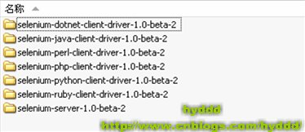

**写Selenium RC的测试案例**

上一篇《[Selenium IDE的使用](http://www.cnblogs.com/hyddd/archive/2009/05/24/1487967.html)》中，提到了Selenium IDE可以把录制的脚本转为其他语言的脚本，所以我继续用上一篇的脚本为例子，下面是把脚本语言转换为C#后的代码：

[复制代码](javascript:void(0);)

using System;  
using System.Text;  
using System.Text.RegularExpressions;  
using System.Threading;  
using NUnit.Framework;  
using Selenium;  
  
namespace SeleniumTests  
{  
    [TestFixture]  
    public class NewTest  
    {  
        private ISelenium selenium;  
        private StringBuilder verificationErrors;  
          
        [SetUp]  
        public void SetupTest()  
        {  
            selenium = new DefaultSelenium("localhost", 4444, "*chrome", "http://change-this-to-the-site-you-are-testing/");  
            selenium.Start();  
            verificationErrors = new StringBuilder();  
        }  
          
        [TearDown]  
        public void TeardownTest()  
        {  
            try  
            {  
                selenium.Stop();  
            }  
            catch (Exception)  
            {  
                // Ignore errors if unable to close the browser  
            }  
            Assert.AreEqual("", verificationErrors.ToString());  
        }  
          
        [Test]  
        public void TheNewTest()  
        {  
            selenium.Open("/");  
            selenium.Type("kw", "hyddd");  
            selenium.Click("sb");  
            selenium.WaitForPageToLoad("30000");  
            try  
            {  
                Assert.IsTrue(selenium.IsTextPresent("hyddd - 博客园"));  
            }  
            catch (AssertionException e)  
            {  
                verificationErrors.Append(e.Message);  
            }  
            selenium.Click("//table[@id='1']/tbody/tr/td/a/font");  
        }  
    }  
}

[复制代码](javascript:void(0);)

在这里，转换后的脚本使用了NUnit测试框架，为了简化，我用VS的Test Project代替（当然你也可以用Console Application建立测试工程的），步骤如下：  
**1.建立Test Project**

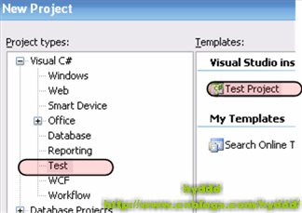

**2.导入DLL引用**

把selenium-dotnet-client-driver-1.0-beta-2目录中的ThoughtWorks.Selenium.Core.dll，ThoughtWorks.Selenium.IntegrationTests.dll，ThoughtWorks.Selenium.UnitTests.dll加入项目：

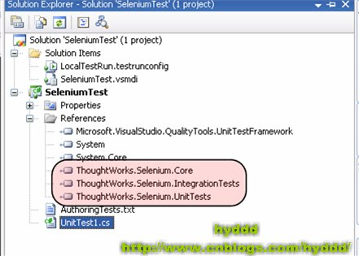

**3.把上面自动生成的代码再改一下**

[复制代码](javascript:void(0);)

using System;  
using System.Text;  
using System.Collections.Generic;  
using Microsoft.VisualStudio.TestTools.UnitTesting;  
using Selenium;  
  
namespace SeleniumTest  
{  
    [TestClass]  
    public class UnitTest1  
    {  
        [TestMethod]  
        public void Test()  
        {  
            //127.0.0.1为Selenium测试服务器位置。  
            //4444为Selenium测试服务器监听端口。  
            //*iexplore为启动浏览器类型，我把它改为了IE浏览器。  
            //http://www.baidu.com为源地址。  
            ISelenium selenium = new DefaultSelenium("127.0.0.1", 4444, "*iexplore", "http://www.baidu.com");  
            selenium.Start();  
            selenium.Open("/");  
            selenium.Type("kw", "hyddd");  
            selenium.Click("sb");  
            selenium.WaitForPageToLoad("30000");  
            Assert.IsTrue(selenium.IsTextPresent("hyddd - 博客园"));  
            selenium.Click("//table[@id='1']/tbody/tr/td/a/font");  
　　　　　　selenium.Close();  
            selenium.Stop();  
        }  
    }  
}

[复制代码](javascript:void(0);)

**4.启动Selenium测试服务器**  
    打开cmd进入selenium-server-1.0-beta-2目录，输入“java -jar selenium-server.jar”(需要先安装JRE)，启动Selenium测试服务器。  
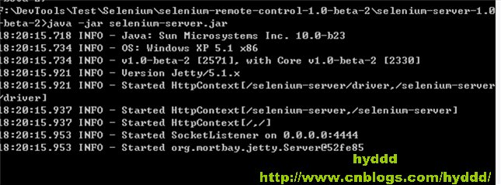

**5.运行测试案例**  
(1).运行测试案例：  
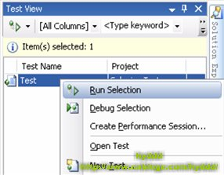

(2).测试结果：

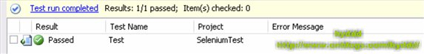  
恩，案例Pass了，如果案例失败的话，Error Meesage会说明失败的原因。  
(注意:和Firefox一样，IE下也有屏蔽弹出网页功能，修改设置方法：MenuBar->Tools->Popup Blocker->Turn off Popup Blocker，或者在Popup Blocker Settings里面配置。)